В движении - жизнь!
ШАГ
№10
Июль
Кузькино Школа 2007 год



Школьная актуальная газета

НОВОСТИ

26 июля 1937 года на окраине Бугуруслана добыты первые тонны нефти.
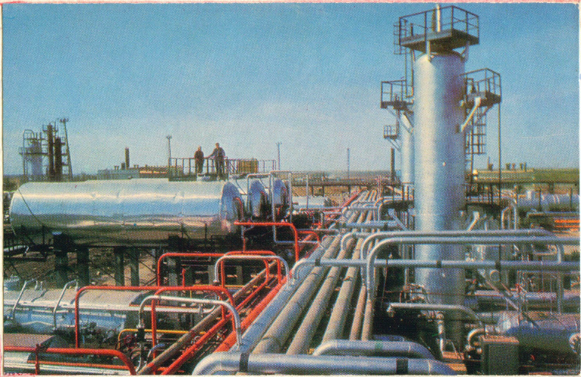
За 70 лет Оренбургские нефтяники добыли более 427 млн. тонн нефти, что примерно соответствует 143 тысячам железнодорожных эшелонов. Этими эшелонами можно в 2,5 раза опоясать земной шар.
В 2006 году нефтяники Оренбуржья добыли 16,8 млн. тонн нефти, что стало рекордным показателем за всю 70-летнюю историю Оренбургской нефти. При этом достигнут показатель 142% восполнения добытых запасов. В текущем, юбилейном, году планируется новый рекорд в добыче – 17 млн. тонн. 17 февраля 1976 года производственное объединение «Оренбург нефть» награждено орденом Трудового Красного Знамени за успехи в добыче нефти, рост производительности труда, и ускоренное освоение новых месторождений.
За выдающиеся достижения в труде начальнику Оренбургского УБР И. И. Лисову и буровым мастерам А.Г. Авдошину А.А. Жукову и уроженцу нашего села А.Н. Сакадину за выдающиеся достижения в труде присвоены звания Героя Социалистического Труда.

ЮНКОР ПРОДОЛЖАЕТ РАЗГОВОР
Буровых дел мастер
Алексея Никитовича Сакадина помнят многие люди. Одни знали его по совместной работе, другие – по общественной, третьи – как делегата XXIII съезда КПСС. И каждый вспоминает его тепло и сердечно, как человека открытого, доброго, отзывчивого. Родился Алексей Никитович 8 февраля 1928 года в селе Кузькино Абдулинского (ныне Матвеевского) района Оренбургской области в крестьянской семье. Оставив учебу в школе в роковом 1941 году, начал работать в колхозе имени Дзержинского и трудился в нем вплоть до окончания Великой Отечественной войны, помогая ковать победу в тылу.
Осенью в 1945 году он поступил в Бугурусланское ремесленное училище, по окончании которого получил специальность помощника бурильщика нефтяных и газовых скважин. Спустя несколько лет он начал трудовой путь в нефтяной промышленности в конторе бурения нефтепромыслового управления «Бугуруслан – нефть». Через два года он становится бурильщиком. Уже тогда о нем заговорили как о кадровом перспективном работнике, способном к решению ответственных задач.
С годами росло мастерство, накапливался опыт. Руководство направило его в школу мастеров. И с 1964 года Алексей Никитович Сакадин – мастер, буровая бригада которого с первых месяцев сделала заметный шаг вперед в смысле организованности и дисциплины, и позднее проявила себя и как коллектив профессионалов. Он вступил в партию коммунистов и активно включился в работу партийной организации. Был инициатором многих полезных начинаний, внедрения новой техники и передовых методов труда. Его уважали и ценили в коллективе и потому неоднократно избирали членом парткома управления буровых работ, членом Оренбургского обкома КПСС.
Когда Алексей Никитович вернулся из Москвы со съезда, пришел в партком и сообщил о своем намерении создать молодежную бригаду с целью не только передать опыт начинающим буровикам, но и воспитывать людей высоких нравственных качеств. Партком и комитет комсомола горячо поддерживали Алексея Никитовича. С первых дней он поставил задачу – каждому овладеть одной – двумя смежными профессиями. Спустя несколько лет в бригаде была уже полная взаимозаменяемость, еще больше окрепла дисциплина, работали безаварийно.
Всё это не замедлило сказаться на результатах бурения. Свою работу они всегда заканчивали досрочно. Алексей Никитович работал на пределе сил, даже иногда по нескольку недель пропадая на буровой…
За самоотверженный труд, активную работу на благо родины, он был награжден Орденом Октябрьской революции, медалями, а в 1966 году удостоен звания Героя Социалистического труда с вручением Ордена Ленина и золотой медали «Серп и Молот».
К сожалению знатный буровой мастер прожил недолгую жизнь. 13 декабря 1975 года он скоропостижно скончался.
Этот человек был братом моего дедушки Михаила Никитовича Сакадина. Я горжусь, что в нашем роду был такой замечательный человек – Алексей Никитович. Сакадина Юля, ученица 8 класса

и
РЕПОРТАЖ С МЕСТА СОБЫТИЙ

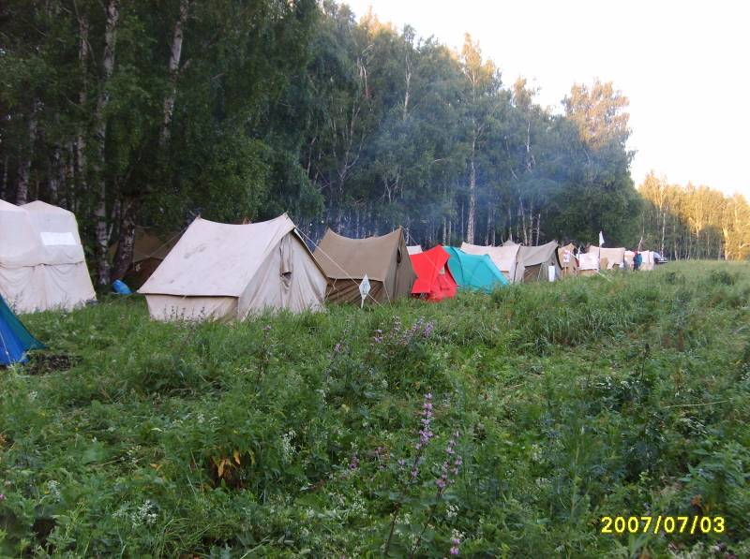
Репортаж о турслете работников образовательных учреждений ведет ученица 10 класса Старикова Елена
- Вот она поляна, окруженная березами. Здесь раскинулся палаточный городок. Каждой командой, имеющей свое название, поставлены палатки. Всего на турслет прибыло тринадцать команд школ района. В соревнованиях приняло участие свыше 60 человек. В состав команды нашей школы под названием «Одуванчики» входят: учитель истории Мусифуллин Ильнур Юнирович, учитель географии Архипова Галина Викторовна, педагог-организатор Сергеева Любовь Сергеевна, повар Солдаткина Наталья Владимировна и рабочий школы Усачев Станислав Юрьевич. Руководитель команды учитель математики Савина Галина Алексеевна. Все члены команды впервые принимали участие в турслете.
В первый день соревнований проходят конкурсы: историко-краеведческий, спортивного ориентирования и контрольно – туристический маршрут.
В конкурсе спортивного ориентирования команду представляют Учасев С.Ю. и Архипова Г.В. В напряженной борьбе Усачев С.Ю. приносит нашей команде почетное III место.
После двух часового отдыха, не успев полностью восстановить свои силы, команда переходит на следующий этап соревнований – контрольно-туристический маршрут. Команда участвует в полном составе, 4 человека. Перед ними стоят задачи: определить минералы, растения, топографические знаки. Итог – 10 место.
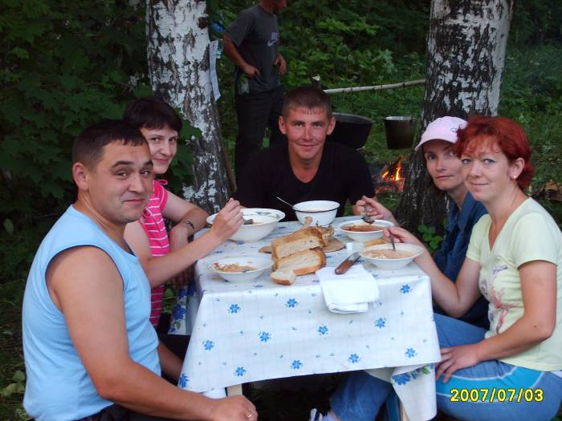
Первый день выдался очень напряженным и насыщенным. Но зато какой их ожидал ужин! Двухведерный котел борща, салат из свежих огурцов и помидоров и свежезаваренный горячий травяной чай.
Но на этом конкурсная программа первого дня не закончилась. После ужина команда отправилась завоевывать «минуту славы» в конкурсе художественной самодеятельности. На подготовку к этому конкурсу времени практически не было. Поэтому весь номер шел экспромтом. Но встречен был зрителями аплодисментами.
Второй день соревнований.
Участников ожидают новые испытания: фигурное вождение, триал на велосипеде.
В этом конкурсе команду представляют Солдаткина Н. В. ,Усачев С.Ю. и вновь Усачев С.Ю. команде приносит III место (в триале).
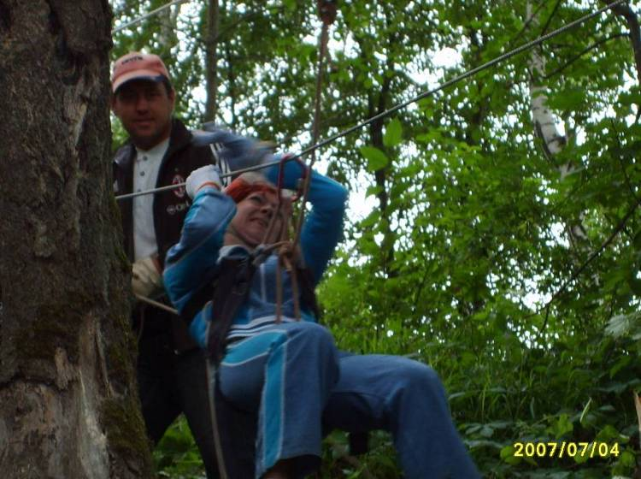
Следующий конкурс: короткая личностная дистанция (КТМ). В этом конкурсе проявила себя повар школы Солдаткина Н.В. оказывается, она не только вкусно готовит обеды, но и виртуозно преодолевает сложнейшие этапы конкурса: «навесная», «параллелька». Наталья Владимировна занимает личное пятое место!
Усачев Станислав Юрьевич и здесь оказался на высоте. Его успехи были замечены судейской коллегией, что предполагает участие в областном турслете.
И вот финальное построение! Объявляются итоги соревнований и происходит награждение победителей. Наша команда занимает IX место. Это совсем не плохой результат, учитывая то, что подобные мероприятия давно не проводились в районе.
Счастливые и удовлетворенные участники садятся в машины и едут домой. Доброго пути вам и будущих побед!
Редактор Сакадина Ирина. Верстка издания Мязина Ольга Владимировна.
Адрес редакции: МОУ «Кузькинская СОШ», ул Школьная 2А. тел.25- 5-11.

